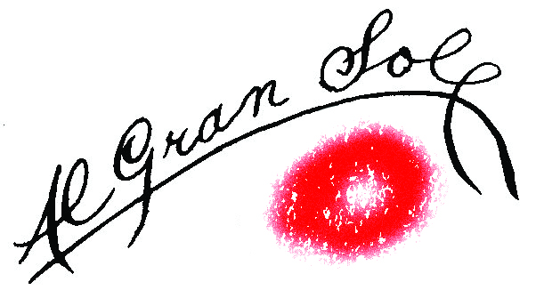

SUL NOME B.A.C.H.
contrappunti con l’Arte della fuga
un viaggio da Eisenbach a Lubecca sulle tracce di Bach
dentro una delle opere musicali più emblematiche e assolute

film (Italia-Germania, 2011, 115’)

ideazione, regia, sceneggiatura Francesco Leprino
elaborazioni strumentali Ruggero Laganà, Alessandro Solbiati
narratori Sonia Bergamasco, Arnoldo Foà
Johann Sebastian Bach Sandro Boccardi
voce di Johann Sebastian Bach Bruno Ganz
pianoforte Stefano Bollani
una produzione Al Gran Sole
con il contributo di Alpha Trading
produzione esecutiva UECA

Il film, di cui Francesco Leprino ha curato la regia e che è prodotto dallo studio Al Gran Sole, si avvale della partecipazione di oltre 150 personaggi fra musicisti, attori e collaboratori che comprendono anche i maggiori esperti di Bach in campo internazionale. Per fare solo alcuni nomi possiamo citare Ton Koopman, Douglas Hofstadter, Stefano Bollani, Quirino Principe, Alberto Basso, Bruno Ganz, Arnoldo Foà, Sonia Bergamasco.
Il ruolo di Bach, che si aggira nei “suoi” luoghi in abiti settecenteschi, è stato affidato a Sandro Boccardi, emblematico personaggio che con la rassegna milanese “Musica e poesia a San Maurizio” ha promosso la musica antica in Italia.
La voce di Bach è stata affidata a Bruno Ganz. Quella dei narratori a Sonia Bergamasco e ad Arnoldo Foà.
Come è avvenuto anche in analoghi lavori del passato, Francesco Leprino affida al film il duplice compito di rendere attuali i musicisti del passato e di percorrerne la biografia attraverso le esecuzioni musicali e l’uso di materiale documentario.
L’esplorazione dell’universo di Bach avviene così su diversi piani: il piano dell’esecuzione musicale dell’Arte della fuga con elaborazioni strumentali per diversi organici a cui hanno contribuito in tutto 55 solisti, un insieme unico di grandi musicisti appositamente riuniti; il piano dell’esplorazione dei luoghi bachiani, quello del racconto biografico, quello dell’analisi discorsiva dell’Arte della fuga raccontata a più voci dagli stessi personaggi, quello delle interviste agli esperti sui diversi aspetti del fenomeno bachiano (biografico, numerico-pitagorico, logico-matematico, esoterico, spirituale, profano, umano... ).
A dare corpo ai testimoni di ieri, il figlio di Bach, Carl Philip Emanuel, il primo biografo Forkel, la devota moglie Anna Magdalena, i severi superiori ha contribuito un gruppo di attori professionisti. Le testimonianze di oggi sono invece affidate alle interviste ai maggiori esperti internazionali riuniti in una sorta di convegno virtuale che fa il punto sulla figura di Bach.

Il film è proiettato a Milano, in prima assoluta, secondo il calendario di seguito riportato, in luoghi e orari diversi per offrire un’ampia possibilità di visione.

Dalla fine di aprile 2011 è disponibile in cofanetto un doppio DVD sottotitolato in inglese e distribuito da Ducale e da Al Gran Sole. Il primo DVD contiene il film, il secondo raccoglie solo le parti musicali, il “bachstage”, le cinque improvvisazioni di Stefano Bollani non utilizzate nella pellicola anche se per questa appositamente realizzate, alcune interviste e le fotografie.

Il film è in programmazione sul canale Classica di Sky il 6, 9 e 12 giugno 2011.

per informazioni ufficio stampa
Ufficio Cinema Rossella Tansini
Via U.Foscolo, 5 02.29409438
20121 Milano 349.8304020
tel. 02.88462469 – 02.88450241 rossella.tansini@teletu.it

Due settimane Sul nome B.a.c.h.
Calendario delle proiezioni a Milano
ingresso libero

domenica 15 maggio 2011, ore 18.30
Auditorium di Milano, Orchestra Verdi
largo Gustav Mahler angolo corso San Gottardo

giovedì 19 maggio 2011, ore 18
Conservatorio “G. Verdi”, Sala Puccini (ore 11 seminario con Francesco Leprino e compositori)
via Conservatorio, 12

venerdì 20 maggio 2011, ore 18
Triennale di Milano, Design Museum, Teatro Agorà, introduzione di Gillo Dorfles
viale Emilio Alemagna, 6

sabato 21 maggio 2011, ore 21
Monastero di San Maurizio, introduzione di Don Luigi Garbini
corso Magenta, 13

mercoledì 25 maggio 2011, ore 20.30
Auditorium San Fedele, concerto introduttivo del Divertimento Ensemble diretto da Sandro Gorli con alcune elaborazioni dal film
via Ulrico Hoepli, 3b

venerdì 27 maggio 2011, ore 21
Spazio Sirin, in collaborazione con Musica d’Insieme
via Vela, 15

sabato 28 maggio 2011, ore 17
La Scala Shop
piazza della Scala

lunedì 30 e martedì 31 maggio 2011, ore 21
Cinema Gnomo, introduzione di Massimo Maisetti (30 maggio)
via Lanzone, 30

